П О С Т А Н О В Л Е Н И Е
АДМИНИСТРАЦИИ ГОРОДА СТАВРОПОЛЯ
СТАВРОПОЛЬСКОГО КРАЯ

01.03.2023 г. Ставрополь № 388

Об утверждении документации по планировке территории (проекта межевания территории) в границах территориальной зоны «Ж-1. Зона застройки среднеэтажными жилыми домами (от 5 до 8 этажей, включая мансардный)» от южной границы земельного участка с кадастровым номером 26:12:000000:46 и западной границы земельного участка
с кадастровым номером 26:12:010901:6 до дорожной развязки улицы Пирогова, улицы Западный обход и улицы Шпаковской города Ставрополя
в целях образования земельных участков

В соответствии со статьями 41, 45, 46 Градостроительного кодекса Российской Федерации, Федеральным законом от 06 октября 2003 г.
№ 131-ФЗ «Об общих принципах организации местного самоуправления
в Российской Федерации», Уставом муниципального образования
города Ставрополя Ставропольского края, с учетом протокола общественных обсуждений, проведенных комиссией по землепользованию и застройке города Ставрополя, от 26.12.2022 № 75, заключения о результатах общественных обсуждений, проведенных комиссией по землепользованию и застройке города Ставрополя, от 26.12.2022

ПОСТАНОВЛЯЮ:

- Утвердить документацию по планировке территории (проект межевания территории) в границах территориальной зоны «Ж-1. Зона застройки среднеэтажными жилыми домами (от 5 до 8 этажей, включая мансардный)» от южной границы земельного участка с кадастровым номером 26:12:000000:46 и западной границы земельного участка
с кадастровым номером 26:12:010901:6 до дорожной развязки улицы Пирогова, улицы Западный обход и улицы Шпаковской города Ставрополя
в целях образования земельных участков.
- Опубликовать настоящее постановление и документацию по планировке территории (проект межевания территории) в границах территориальной зоны «Ж-1. Зона застройки среднеэтажными жилыми домами (от 5 до 8 этажей, включая мансардный)» от южной границы земельного участка с кадастровым номером 26:12:000000:46 и западной границы земельного участка с кадастровым номером 26:12:010901:6
до дорожной развязки улицы Пирогова, улицы Западный обход и улицы Шпаковской города Ставрополя в газете «Ставрополь официальный. Приложение к газете «Вечерний Ставрополь» в течение семи дней со дня утверждения указанной документации.
- Разместить настоящее постановление и документацию
по планировке территории (проект межевания территории) в границах территориальной зоны «Ж-1. Зона застройки среднеэтажными жилыми домами (от 5 до 8 этажей, включая мансардный)» от южной границы земельного участка с кадастровым номером 26:12:000000:46 и западной границы земельного участка с кадастровым номером 26:12:010901:6
до дорожной развязки улицы Пирогова, улицы Западный обход и улицы Шпаковской города Ставрополя на официальном сайте администрации города Ставрополя в информационно-телекоммуникационной сети «Интернет».
- Настоящее постановление вступает в силу со дня его подписания.

Глава города Ставрополя И.И. Ульянченко

Приложение

к постановлению администрации
города Ставрополя
от 01.03.2023 № 388

ДОКУМЕНТАЦИЯ

по планировке территории (проект межевания территории) в границах территориальной зоны «Ж-1. Зона застройки среднеэтажными жилыми домами (от 5 до 8 этажей, включая мансардный)» от южной границы земельного участка с кадастровым номером 26:12:000000:46 и западной границы земельного участка с кадастровым номером 26:12:010901:6
до дорожной развязки улицы Пирогова, улицы Западный обход и
улицы Шпаковской города Ставрополя

- Общая часть.
Документация по планировке территории (проект межевания территории) в границах территориальной зоны «Ж-1. Зона застройки среднеэтажными жилыми домами (от 5 до 8 этажей, включая мансардный)»
от южной границы земельного участка с кадастровым номером 26:12:000000:46 и западной границы земельного участка с кадастровым номером 26:12:010901:6 до дорожной развязки улицы Пирогова, улицы Западный обход и улицы Шпаковской города Ставрополя (далее соответственно – проект межевания территории, территория проектирования) подготовлена на основании муниципальной программы «Развитие градостроительства на территории города Ставрополя», утвержденной постановлением администрации города Ставрополя от 15.11.2019 № 3254.
Проект межевания территории подготовлен в соответствии
с требованиями Градостроительного кодекса Российской Федерации (далее – ГрК РФ), градостроительными и техническими регламентами, в том числе устанавливающими требования по обеспечению безопасной эксплуатации зданий, строений, сооружений и безопасного использования прилегающих к ним территорий, с соблюдением технических условий, на основании Стратегии социально-экономического развития города Ставрополя
до 2035 года, утвержденной решением Ставропольской городской Думы
от 26 марта 2021 г. № 547 «Об утверждении Стратегии социально-экономического развития города Ставрополя до 2035 года».
В процессе разработки проекта межевания территории использовались материалы и положения следующих нормативно-правовых документов:
Земельного кодекса Российской Федерации;
СанПиН 2.2.1/2.1.1.1200-03 «Санитарно-защитные зоны и санитарная классификация предприятий, сооружений и иных объектов», утвержденных постановлением Главного государственного санитарного врача Российской Федерации от 25 сентября 2007 г. № 74;
«СП 47.13330.2016. Свод правил. Инженерные изыскания
для строительства. Основные положения. Актуализированная редакция
СНиП 11-02-96», утвержденного и введенного в действие Приказом Минстроя России от 30 декабря 2016 г. № 1033/пр;
«СП 42.13330.2016. Свод правил. Градостроительство. Планировка и застройка городских и сельских поселений. Актуализированная редакция СНиП 2.07.01-89*», утвержденного Приказом Минстроя России
от 30 декабря 2016 г. № 1034/пр (далее - СП 42.13330.2016);
«СП 396.1325800.2018. Свод правил. Улицы и дороги населенных пунктов. Правила градостроительного проектирования», утвержденного Приказом Минстроя России от 01 августа 2018 г. № 474/пр;
«СП 438.1325800.2019. Свод правил. Инженерные изыскания при планировке территорий. Общие требования», утвержденного Приказом Минстроя России от 25 февраля 2019 г. № 127/пр;
«СП 34.13330.2021. Свод правил. Автомобильные дороги.
СНиП 2.05.02-85*», утвержденного и введенного в действие Приказом Минстроя России от 09 февраля 2021 г. № 53/пр;
«РДС 30-201-98. Система нормативных документов в строительстве. Руководящий документ системы. Инструкция о порядке проектирования и установления красных линий в городах и других поселениях Российской Федерации», принятого Постановлением Госстроя РФ от 06 апреля 1998 г.
№ 18-30 (далее - РДС 30-201-98);
корректировки генерального плана города Ставрополя на 2010 –
2030 годы, утвержденной решением Ставропольской городской Думы
от 03 сентября 2009 года № 98 «Об утверждении корректировки генерального плана города Ставрополя на 2010 – 2030 годы» (далее – генеральный план города Ставрополя);
Правил землепользования и застройки муниципального образования города Ставрополя Ставропольского края, утвержденных постановлением администрации города Ставрополя от 15.10.2021 № 2342
«Об утверждении Правил землепользования и застройки муниципального образования города Ставрополя Ставропольского края» (далее – Правила);
нормативов градостроительного проектирования муниципального образования города Ставрополя Ставропольского края, утвержденных постановлением администрации города Ставрополя от 22.10.2021 № 2399 «Об утверждении нормативов градостроительного проектирования муниципального образования города Ставрополя Ставропольского края».
- Основные положения проекта межевания территории.
Основной задачей проекта межевания территории является образование земельных участков под существующими многоквартирными домами, объектом незавершенного строительства с кадастровым номером 26:12:010906:1701 и газораспределительным пунктом (далее – ГРП).
В проекте межевания территории предусматривается образование одного земельного участка путем перераспределения исходного земельного участка с кадастровым номером 26:12:010906:116 по адресу: Ставропольский край, город Ставрополь, улица Шпаковская, 117а в квартале 570, площадью 1200 кв.м под объектом незавершенного строительства с кадастровым номером 26:12:010906:1701 с землями, государственная собственность
на которые не разграничена; изменение границ земельных участков
с кадастровым номером 26:12:011601:2 по адресу: Ставропольский край, город Ставрополь, улица Шпаковская, 115 в квартале 572, площадью
3353 кв.м и кадастровым номером 26:12:011601:14 по адресу: Ставропольский край, город Ставрополь, улица Шпаковская, 115
в квартале 570, площадью 4162 кв.м под многоквартирными домами, а также образование одного земельного участка под ГРП, который не входит в состав ни одного из существующих и образуемых земельных участков.
Площадь территории проектирования в границах проекта межевания территории составляет 1,148 га.
Основные технико-экономические показатели документации
по планировке территории приводятся в приложении 1 к документации
по планировке территории (проекту межевания территории) в границах территориальной зоны «Ж-1. Зона застройки среднеэтажными жилыми домами (от 5 до 8 этажей, включая мансардный)» от южной границы земельного участка с кадастровым номером 26:12:000000:46 и западной границы земельного участка с кадастровым номером 26:12:010901:6
до дорожной развязки улицы Пирогова, улицы Западный обход и улицы Шпаковской города Ставрополя.
В соответствии с генеральным планом города Ставрополя территория
в границах проекта межевания территории расположена в функциональной зоне «Зона застройки среднеэтажными жилыми домами (от 5 до 8 этажей, включая мансардный)».
В соответствии с Правилами территория в границах проекта межевания территории расположена в территориальной зоне «Ж-1. Зона застройки среднеэтажными жилыми домами (от 5 до 8 этажей, включая мансардный)».
Схема расположения элемента планировочной структуры представлена в приложении 6 к документации по планировке территории (проекту межевания территории) в границах территориальной зоны «Ж-1. Зона застройки среднеэтажными жилыми домами (от 5 до 8 этажей, включая мансардный)» от южной границы земельного участка с кадастровым номером 26:12:000000:46 и западной границы земельного участка
с кадастровым номером 26:12:010901:6 до дорожной развязки улицы Пирогова, улицы Западный обход и улицы Шпаковской города Ставрополя.
В соответствии с приказом Федеральной службы земельного кадастра России от 28 марта 2002 г. № П/256 «О введении местных систем координат» принята система координат МСК – 26 от СК-95.
Образуемые земельные участки расположены на территории кадастровых кварталов 26:12:010901, 26:12:010906, 26:12:011601, 26:12:011608, границы которых установлены в соответствии с кадастровым делением территории города Ставрополя.
Чертеж проекта межевания территории отображен в приложении 8
к документации по планировке территории (проекту межевания территории) в границах территориальной зоны «Ж-1. Зона застройки среднеэтажными жилыми домами (от 5 до 8 этажей, включая мансардный)» от южной границы земельного участка с кадастровым номером 26:12:000000:46 и западной границы земельного участка с кадастровым номером 26:12:010901:6
до дорожной развязки улицы Пирогова, улицы Западный обход и улицы Шпаковской города Ставрополя.
3. Перечень и сведения о площади образуемых земельных участков
из земель, которые будут отнесены к территории общего пользования.
Перечень и сведения о площади образуемых земельных участков
из земель, которые будут отнесены к территории общего пользования,
представлены в приложении 2 к документации по планировке территории (проекту межевания территории) в границах территориальной зоны
«Ж-1. Зона застройки среднеэтажными жилыми домами (от 5 до 8 этажей, включая мансардный)» от южной границы земельного участка с кадастровым номером 26:12:000000:46 и западной границы земельного участка
с кадастровым номером 26:12:010901:6 до дорожной развязки улицы Пирогова, улицы Западный обход и улицы Шпаковской города Ставрополя.
Перечень координат характерных точек образуемых земельных участков представлен в приложении 3 к документации по планировке территории (проекту межевания территории) в границах территориальной зоны «Ж-1. Зона застройки среднеэтажными жилыми домами
(от 5 до 8 этажей, включая мансардный)» от южной границы земельного участка с кадастровым номером 26:12:000000:46 и западной границы земельного участка с кадастровым номером 26:12:010901:6 до дорожной развязки улицы Пирогова, улицы Западный обход и улицы Шпаковской города Ставрополя.
Перечень координат характерных точек границ территории, применительно к которой подготовлен проект межевания территории, представлен в приложении 5 к документации по планировке территории (проекту межевания территории) в границах территориальной зоны
«Ж-1. Зона застройки среднеэтажными жилыми домами (от 5 до 8 этажей, включая мансардный)» от южной границы земельного участка с кадастровым номером 26:12:000000:46 и западной границы земельного участка
с кадастровым номером 26:12:010901:6 до дорожной развязки улицы Пирогова, улицы Западный обход и улицы Шпаковской города Ставрополя.
Проектом межевания территории не предусмотрено изъятие земельных участков для муниципальных нужд.
Необходимость в установлении публичных сервитутов в отношении образуемых земельных участков на момент разработки проекта межевания территории не выявлена. Доступ к образуемым земельным участкам обеспечивается от территорий общего пользования - улично-дорожной сети города.
4. Красные линии в границах проекта межевания территории.
Красные линии устанавливаются на основании РДС 30-201-98.
Красные линии регулируют инфраструктуру улично-дорожной и пешеходной сетей в границах проекта межевания территории.
Для установления красных линий и выноса в натуру использованы методы расчета по координатам.
Чертеж красных линий в границах проекта межевания территории представлен в приложении 7 к документации по планировке территории (проекту межевания территории) в границах территориальной зоны
«Ж-1. Зона застройки среднеэтажными жилыми домами (от 5 до 8 этажей, включая мансардный)» от южной границы земельного участка с кадастровым номером 26:12:000000:46 и западной границы земельного участка
с кадастровым номером 26:12:010901:6 до дорожной развязки улицы Пирогова, улицы Западный обход и улицы Шпаковской города Ставрополя.
Перечень координат характерных точек устанавливаемых красных линий в границах проекта межевания территории представлен
в приложении 4 к документации по планировке территории (проекту межевания территории) в границах территориальной зоны «Ж-1. Зона застройки среднеэтажными жилыми домами (от 5 до 8 этажей, включая мансардный)» от южной границы земельного участка с кадастровым номером 26:12:000000:46 и западной границы земельного участка
с кадастровым номером 26:12:010901:6 до дорожной развязки улицы Пирогова, улицы Западный обход и улицы Шпаковской города Ставрополя.
5. Ограничения использования территории проектирования.
В проекте межевания территории рассматриваются ограничения использования территории проектирования в границах проекта межевания территории, связанные с наличием в границах проекта межевания территории инженерных коммуникаций, в отношении которых установлены зоны с особыми условиями использования территории.
В соответствии со статьей 1 ГрК РФ зонами с особыми условиями использования территорий являются охранные, санитарно-защитные зоны, зоны охраны объектов культурного наследия (памятников истории и культуры) народов Российской Федерации, защитные зоны объектов культурного наследия, водоохранные зоны, зоны затопления, подтопления, зоны санитарной охраны источников питьевого и хозяйственно-бытового водоснабжения, зоны охраняемых объектов, приаэродромная территория, иные зоны, устанавливаемые в соответствии с законодательством Российской Федерации.
Территорию проектирования пересекают следующие инженерные коммуникации:
сети газоснабжения;
сети водоснабжения;
сети канализации;
сети электроснабжения.
Охранные зоны газопроводов отображены на основании Правил охраны газораспределительных сетей, утвержденных постановлением Правительства Российской Федерации от 20 ноября 2000 г. № 878
«Об утверждении Правил охраны газораспределительных сетей».
Охранная зона источников водоснабжения устанавливается
в соответствии с СанПиН 2.1.4.1110-02 «Зоны санитарной охраны источников водоснабжения и водопроводов питьевого назначения», утвержденными постановлением Главного государственного санитарного врача Российской Федерации от 14 марта 2002 г. № 10.
Охранная зона канализации устанавливается в соответствии
с СП 42.13330.2016.
Охранные зоны линий электропередачи отображены на основании постановления Правительства Российской Федерации от 24 февраля 2009 г. № 160 «О порядке установления охранных зон объектов электросетевого хозяйства и особых условий использования земельных участков, расположенных в границах таких зон».
Границы зон с особыми условиями использования территории отображены в графической части материалов по обоснованию проекта межевания территории.
В границах проекта межевания территории объекты культурного наследия отсутствуют.
С северной стороны образуемый земельный участок с условным кадастровым номером 26:12:000000:ЗУ1 граничит с зоной городских лесопарков (26:12-7.102) – парк Победы.
В Едином государственном реестре недвижимости имеются сведения
о зоне с особыми условиями использования (26:12-6.314) – охранная зона распределительного газопровода высокого, среднего и низкого давления
с ГРПБ № 7, которая проходит по территории образуемых земельных участков.
Согласно Правилам, планам границ приаэродромной территории, установленным приказом Федерального агентства воздушного транспорта (Росавиации) от 03 декабря 2020 г. № 1464-П «Об установлении приаэродромной территории аэродрома Ставрополь (Шпаковское)», территория проектирования не попадает в границы приаэродромной территории.
6. Сведения о разрешенном использовании образуемых земельных участков.
Проектом межевания территории разрешенное использование образуемых земельных участков установлено в соответствии с Правилами
с учетом классификатора видов разрешенного использования земельных участков, утвержденного приказом Федеральной службы государственной регистрации, кадастра и картографии от 10 ноября 2020 г. № П/0412
«Об утверждении классификатора видов разрешенного использования земельных участков».

Заместитель главы
администрации города Ставрополя В.В. Зритнев

Приложение 1

к документации по планировке территории (проекту межевания территории) в границах территориальной зоны «Ж-1. Зона застройки среднеэтажными жилыми домами (от 5 до 8 этажей, включая мансардный)» от южной границы земельного участка с кадастровым номером 26:12:000000:46 и западной границы земельного участка
с кадастровым номером 26:12:010901:6 до дорожной развязки улицы Пирогова, улицы Западный обход и улицы Шпаковской города Ставрополя

ОСНОВНЫЕ ТЕХНИКО-ЭКОНОМИЧЕСКИЕ ПОКАЗАТЕЛИ

документации по планировке территории (проекта межевания территории)
в границах территориальной зоны «Ж-1. Зона застройки среднеэтажными жилыми домами (от 5 до 8 этажей, включая мансардный)» от южной границы земельного участка с кадастровым номером 26:12:000000:46 и западной границы земельного участка с кадастровым номером 26:12:010901:6
до дорожной развязки улицы Пирогова, улицы Западный обход и
улицы Шпаковской города Ставрополя

№ п/п | Наименование | Единицы измере  ния | Значение
1. | Площадь в границах проекта межевания территории, в том числе: | га | 1,148
1.1. | под объектом незавершенного строительства | га | 0,377
1.2. | под существующими многоэтажными домами | га | 0,71
1.3. | под газораспределительным пунктом | га | 0,001
1.4. | подъездные пути | га | 0,06

Приложение 2

к документации по планировке территории (проекту межевания территории) в границах территориальной зоны «Ж-1. Зона застройки среднеэтажными жилыми домами (от 5
до 8 этажей, включая мансардный)»
от южной границы земельного участка
с кадастровым номером 26:12:000000:46 и западной границы земельного участка
с кадастровым номером 26:12:010901:6
до дорожной развязки улицы Пирогова, улицы Западный обход и улицы Шпаковской города Ставрополя

ПЕРЕЧЕНЬ И СВЕДЕНИЯ
о площади образуемых земельных участков из земель, которые будут отнесены к территориям общего пользования

№ п/п | Кадастровый номер исходного кадастрового квартала/земельного участка | Площадь исходного земельного участка, кв.м | Категория земель | Вид разрешенного использования исходного земельного участка | Условный номер образуемого земельного участка | Площадь образуемого земельного участка, кв.м | Вид разрешенного использования образуемого земельного участка, код (числовое обозначение) вида разрешенного использования образуемого земельного участка

1 | 2 | 3 | 4 | 5 | 6 | 7 | 8
1. | 26:12:010906:116  26:12:000000 | 1200  - | земли населенных пунктов | под многоквартирный жилой дом со встроенно-пристроенными помещениями общественного назначения  - | 26:12:000000:ЗУ1 | 3680 | под многоквартирный жилой дом со встроенно-пристроенными помещениями общественного назначения
2. | 26:12:011601 | - | земли населенных пунктов | - | 26:12:011601:ЗУ2 | 12 | предоставление коммунальных услуг (3.1.1)
3. | 26:12:011601:14 | 4162 | земли населенных пунктов | под жилым домом квартирного типа со встроенно-пристроенными помещениями | 26:12:011601:14 | 4231 | под жилым домом квартирного типа со встроенно-пристроенными помещениями
4. | 26:12:011601:2 | 3353 | земли населенных пунктов | для завершения строительства 2-й очереди (72-х квартир и 4-х встроенных офисных помещений) 234-квартирного жилого дома со встроенными помещениями | 26:12:011601:2 | 3196 | для завершения строительства 2-й очереди (72-х квартир и 4-х встроенных офисных помещений)  234-квартирного жилого дома со встроенными помещениями

Приложение 3

к документации по планировке территории (проекту межевания территории) в границах территориальной зоны «Ж-1. Зона застройки среднеэтажными жилыми домами (от 5 до 8 этажей, включая мансардный)» от южной границы земельного участка с кадастровым номером 26:12:000000:46 и западной границы земельного участка
с кадастровым номером 26:12:010901:6 до дорожной развязки улицы Пирогова, улицы Западный обход и улицы Шпаковской города Ставрополя

ПЕРЕЧЕНЬ
координат характерных точек образуемых земельных участков

Обозначение  характерных точек  границ | Координаты, м
 | X | Y

1 | 2 | 3
26:12:000000:ЗУ1
1 | 474767.62 | 1313016.93
2 | 474736.37 | 1313065.58
3 | 474723.61 | 1313078.77
4 | 474723.23 | 1313078.60
5 | 474716.53 | 1313074.86
6 | 474710.02 | 1313070.07
7 | 474704.11 | 1313066.58
8 | 474697.90 | 1313062.28
9 | 474677.64 | 1313048.89
10 | 474672.32 | 1313039.24
11 | 474705.71 | 1313023.57
12 | 474739.75 | 1313000.58
13 | 474741.75 | 1313000.30
14 | 474752.47 | 1313009.27
1 | 474767.62 | 1313016.93
26:12:011601:ЗУ2
15 | 474680.88 | 1313055.37
16 | 474683.46 | 1313059.27
17 | 474681.42 | 1313060.77
18 | 474678.84 | 1313056.87
15 | 474680.88 | 1313055.37
26:12:011601:14
19 | 474682.73 | 1313062.21
20 | 474694.23 | 1313069.00
21 | 474698.26 | 1313071.47
22 | 474700.16 | 1313072.69
23 | 474695.51 | 1313079.90
24 | 474693.60 | 1313083.01
25 | 474689.56 | 1313089.46
26 | 474687.43 | 1313092.89
27 | 474683.90 | 1313099.24
28 | 474681.75 | 1313103.31
29 | 474680.50 | 1313105.61
30 | 474680.25 | 1313105.99
31 | 474676.64 | 1313112.64
32 | 474673.86 | 1313117.71
33 | 474664.85 | 1313113.27
34 | 474655.22 | 1313115.98
35 | 474650.73 | 1313113.80
36 | 474648.82 | 1313112.76
37 | 474646.61 | 1313112.32
38 | 474645.86 | 1313111.95
39 | 474642.89 | 1313110.50
40 | 474642.28 | 1313111.61
41 | 474636.23 | 1313108.11
42 | 474635.17 | 1313107.50
43 | 474626.56 | 1313104.94
44 | 474620.29 | 1313101.55
45 | 474618.36 | 1313100.78
46 | 474611.72 | 1313097.49
47 | 474611.87 | 1313095.26
48 | 474611.80 | 1313090.89
49 | 474610.92 | 1313084.15
50 | 474610.16 | 1313080.35
51 | 474608.48 | 1313074.92
52 | 474607.01 | 1313071.09
53 | 474606.70 | 1313070.01
54 | 474659.58 | 1313045.21
55 | 474665.04 | 1313042.65
56 | 474671.10 | 1313053.53
57 | 474679.03 | 1313062.59
19 | 474682.73 | 1313062.21
26:12:011601:2
33 | 474664.85 | 1313113.27
32 | 474673.86 | 1313117.71
58 | 474672.81 | 1313119.60
59 | 474669.10 | 1313126.29
60 | 474665.48 | 1313132.86
61 | 474661.84 | 1313139.51
62 | 474658.22 | 1313146.10
63 | 474654.62 | 1313152.62
64 | 474650.94 | 1313159.34
65 | 474647.34 | 1313165.92
66 | 474643.86 | 1313171.96
67 | 474638.07 | 1313168.70
68 | 474640.26 | 1313164.80
69 | 474636.74 | 1313162.50
70 | 474634.39 | 1313166.68
71 | 474621.98 | 1313159.85
72 | 474620.34 | 1313158.98
73 | 474618.21 | 1313157.85
74 | 474619.27 | 1313156.01
33 | 474664.85 | 1313113.27
32 | 474673.86 | 1313117.71
58 | 474672.81 | 1313119.60
59 | 474669.10 | 1313126.29
60 | 474665.48 | 1313132.86
61 | 474661.84 | 1313139.51
62 | 474658.22 | 1313146.10
63 | 474654.62 | 1313152.62
64 | 474650.94 | 1313159.34
65 | 474647.34 | 1313165.92
66 | 474643.86 | 1313171.96
67 | 474638.07 | 1313168.70
68 | 474640.26 | 1313164.80
69 | 474636.74 | 1313162.50
70 | 474634.39 | 1313166.68
71 | 474621.98 | 1313159.85
72 | 474620.34 | 1313158.98
73 | 474618.21 | 1313157.85
74 | 474619.27 | 1313156.01
75 | 474612.78 | 1313152.59
76 | 474611.41 | 1313151.86
77 | 474599.57 | 1313144.83
78 | 474592.21 | 1313141.09
79 | 474593.60 | 1313138.68
80 | 474604.11 | 1313120.49
81 | 474607.61 | 1313113.97
82 | 474609.36 | 1313109.85
83 | 474610.76 | 1313105.08
84 | 474611.46 | 1313101.51
46 | 474611.72 | 1313097.49
45 | 474618.36 | 1313100.78
44 | 474620.29 | 1313101.55
43 | 474626.56 | 1313104.94
42 | 474635.17 | 1313107.50
41 | 474636.23 | 1313108.11
40 | 474642.28 | 1313111.61
39 | 474642.89 | 1313110.50
38 | 474645.86 | 1313111.95
37 | 474646.61 | 1313112.32
36 | 474648.82 | 1313112.76
35 | 474650.73 | 1313113.80
34 | 474655.22 | 1313115.98
33 | 474664.85 | 1313113.27

Приложение 4

к документации по планировке территории (проекту межевания территории) в границах территориальной зоны «Ж-1. Зона застройки среднеэтажными жилыми домами (от 5 до 8 этажей, включая мансардный)» от южной границы земельного участка с кадастровым номером 26:12:000000:46 и западной границы земельного участка
с кадастровым номером 26:12:010901:6 до дорожной развязки улицы Пирогова, улицы Западный обход и улицы Шпаковской города Ставрополя

ПЕРЕЧЕНЬ
координат характерных точек устанавливаемых красных линий

Обозначение характерных точек красных линий | Координаты, м
 | X | Y

76 | 474592.21 | 1313141.09
77 | 474593.60 | 1313138.68
78 | 474604.11 | 1313120.49
79 | 474607.61 | 1313113.97
80 | 474609.36 | 1313109.85
81 | 474610.76 | 1313105.08
82 | 474611.46 | 1313101.51
44 | 474611.72 | 1313097.49
45 | 474611.87 | 1313095.26
46 | 474611.80 | 1313090.89
47 | 474610.92 | 1313084.15
48 | 474610.16 | 1313080.35
49 | 474608.48 | 1313074.92
50 | 474607.01 | 1313071.09
51 | 474606.70 | 1313070.01
52 | 474659.58 | 1313045.21
53 | 474659.73 | 1313045.47
11 | 474665.04 | 1313042.65
12 | 474705.71 | 1313023.57
13 | 474739.75 | 1313000.58
14 | 474741.75 | 1313000.30

Приложение 5

к документации по планировке территории (проекту межевания территории) в границах территориальной зоны «Ж-1. Зона застройки среднеэтажными жилыми домами (от 5 до 8 этажей, включая мансардный)» от южной границы земельного участка с кадастровым номером 26:12:000000:46 и западной границы земельного участка
с кадастровым номером 26:12:010901:6 до дорожной развязки улицы Пирогова, улицы Западный обход и улицы Шпаковской города Ставрополя

ПЕРЕЧЕНЬ
координат характерных точек границ территории, применительно к которой подготовлен проект межевания территории

Обозначение характерных точек красных линий | Координаты, м
 | X | Y

1 | 2 | 3
1 | 474611,72 | 1313097,49
2 | 474611,87 | 1313095,26
3 | 474611,80 | 1313090,89
4 | 474610,92 | 1313084,15
5 | 474610,16 | 1313080,35
6 | 474608,48 | 1313074,92
7 | 474607,01 | 1313071,09
8 | 474606,70 | 1313070,01
9 | 474659,58 | 1313045,21
10 | 474665,04 | 1313042,65
11 | 474705,71 | 1313023,57
12 | 474739,75 | 1313000,58
13 | 474741,75 | 1313000,30
14 | 474752,47 | 1313009,27
15 | 474767,62 | 1313016,93
16 | 474736,37 | 1313065,58
17 | 474723,61 | 1313078,77
18 | 474723,23 | 1313078,60
19 | 474716,53 | 1313074,86
20 | 474710,02 | 1313070,07
21 | 474704,11 | 1313066,58
22 | 474695,51 | 1313079,90
23 | 474693,60 | 1313083,01
24 | 474689,56 | 1313089,46
25 | 474687,43 | 1313092,89
26 | 474683,90 | 1313099,24
27 | 474681,75 | 1313103,31
28 | 474680,50 | 1313105,61
29 | 474680,25 | 1313105,99
30 | 474676,64 | 1313112,64
31 | 474673,86 | 1313117,71
32 | 474672,81 | 1313119,60
33 | 474669,10 | 1313126,29
34 | 474665,48 | 1313132,86
35 | 474661,84 | 1313139,51
36 | 474658,22 | 1313146,10
37 | 474654,62 | 1313152,62
38 | 474650,94 | 1313159,34
39 | 474647,34 | 1313165,92
40 | 474643,86 | 1313171,96
41 | 474638,07 | 1313168,70
42 | 474640,26 | 1313164,80
43 | 474636,74 | 1313162,50
44 | 474634,39 | 1313166,68
45 | 474621,98 | 1313159,85
46 | 474620,34 | 1313158,98
47 | 474618,21 | 1313157,85
48 | 474619,27 | 1313156,01
49 | 474612,78 | 1313152,59
50 | 474611,41 | 1313151,86
51 | 474599,57 | 1313144,83
52 | 474592,21 | 1313141,09
53 | 474593,60 | 1313138,68
54 | 474604,11 | 1313120,49
55 | 474607,61 | 1313113,97
56 | 474609,36 | 1313109,85
57 | 474610,76 | 1313105,08
58 | 474611,46 | 1313101,51

Приложение 6

к документации по планировке территории (проекту межевания территории) в границах территориальной зоны «Ж-1. Зона застройки среднеэтажными жилыми домами
(от 5 до 8 этажей, включая мансардный)» от южной границы земельного участка с кадастровым номером 26:12:000000:46 и западной границы земельного участка
с кадастровым номером 26:12:010901:6 до дорожной развязки улицы Пирогова, улицы Западный обход и улицы Шпаковской города Ставрополя

СХЕМА
расположения элемента планировочной структуры
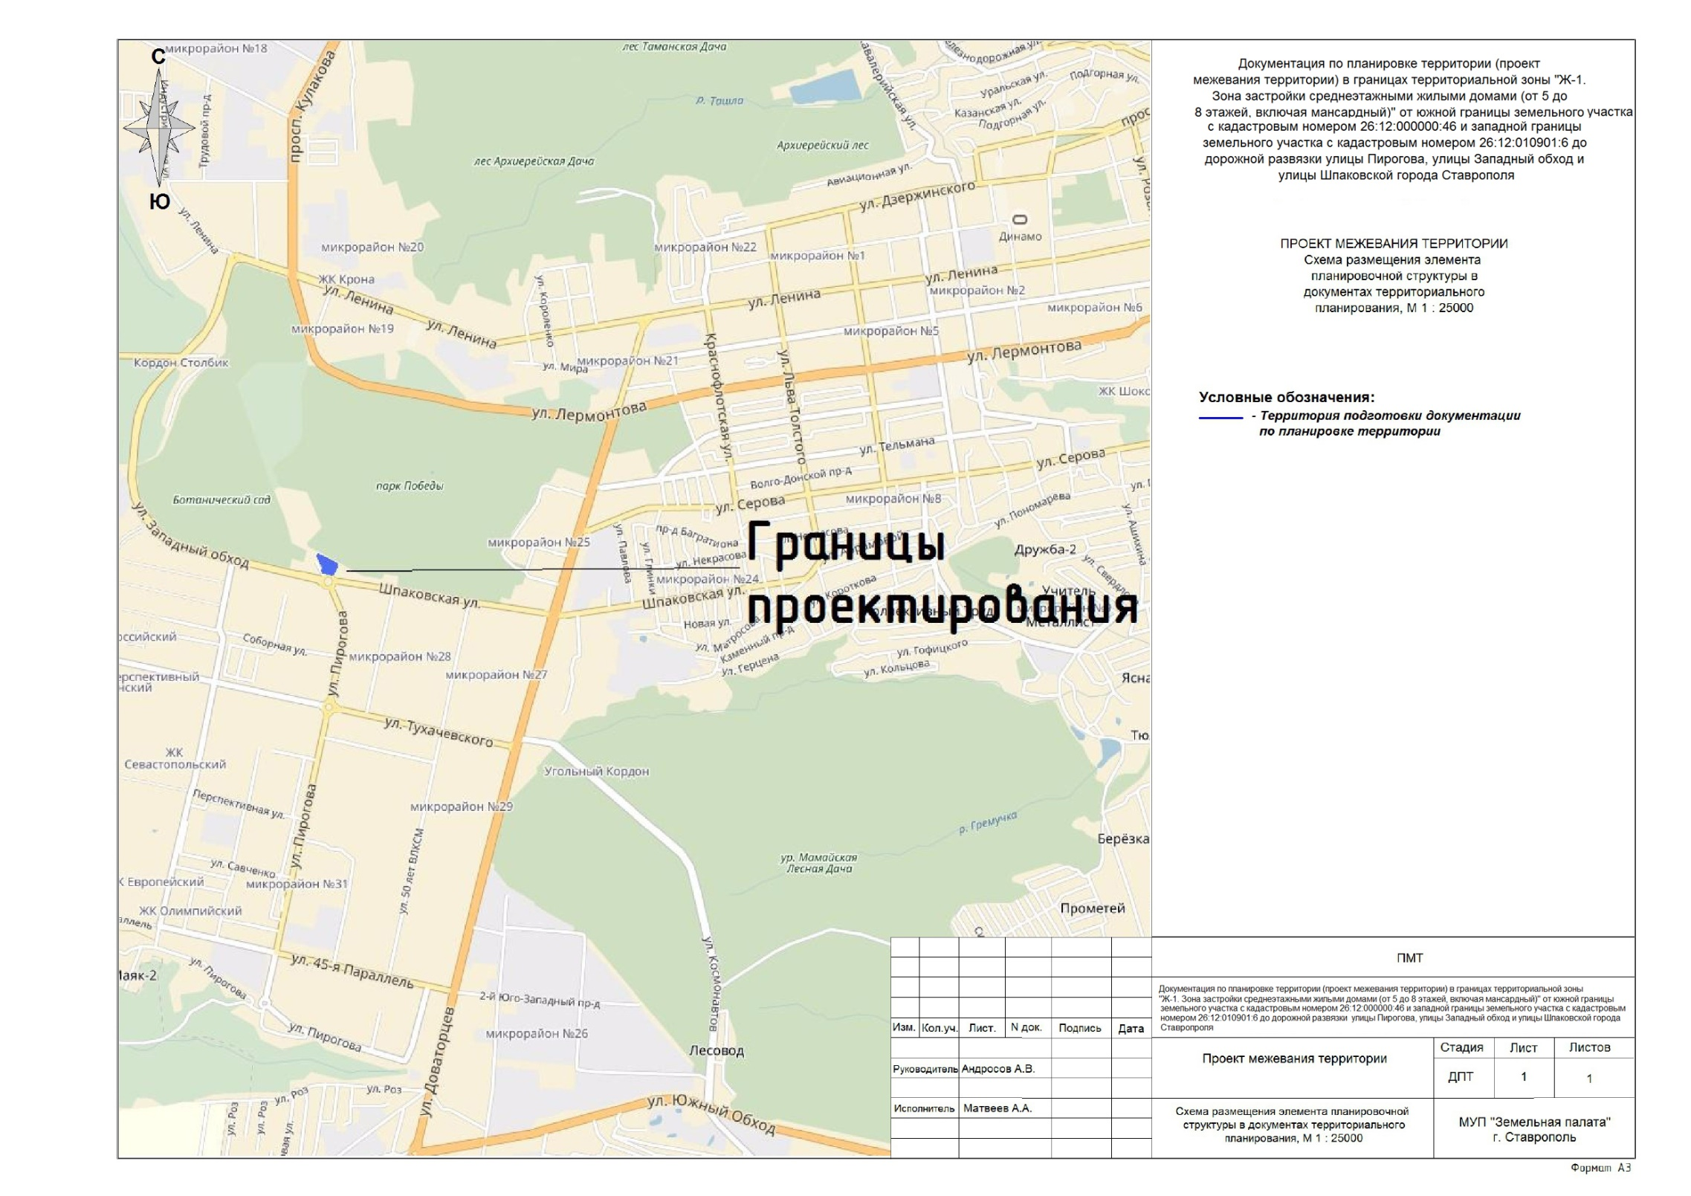

Приложение 7

к документации по планировке территории (проекту межевания территории) в границах территориальной зоны «Ж-1. Зона застройки среднеэтажными жилыми домами
(от 5 до 8 этажей, включая мансардный)» от южной границы земельного участка с кадастровым номером 26:12:000000:46 и западной границы земельного участка
с кадастровым номером 26:12:010901:6 до дорожной развязки улицы Пирогова, улицы Западный обход и улицы Шпаковской города Ставрополя

ЧЕРТЕЖ
красных линий в границах проекта межевания территории
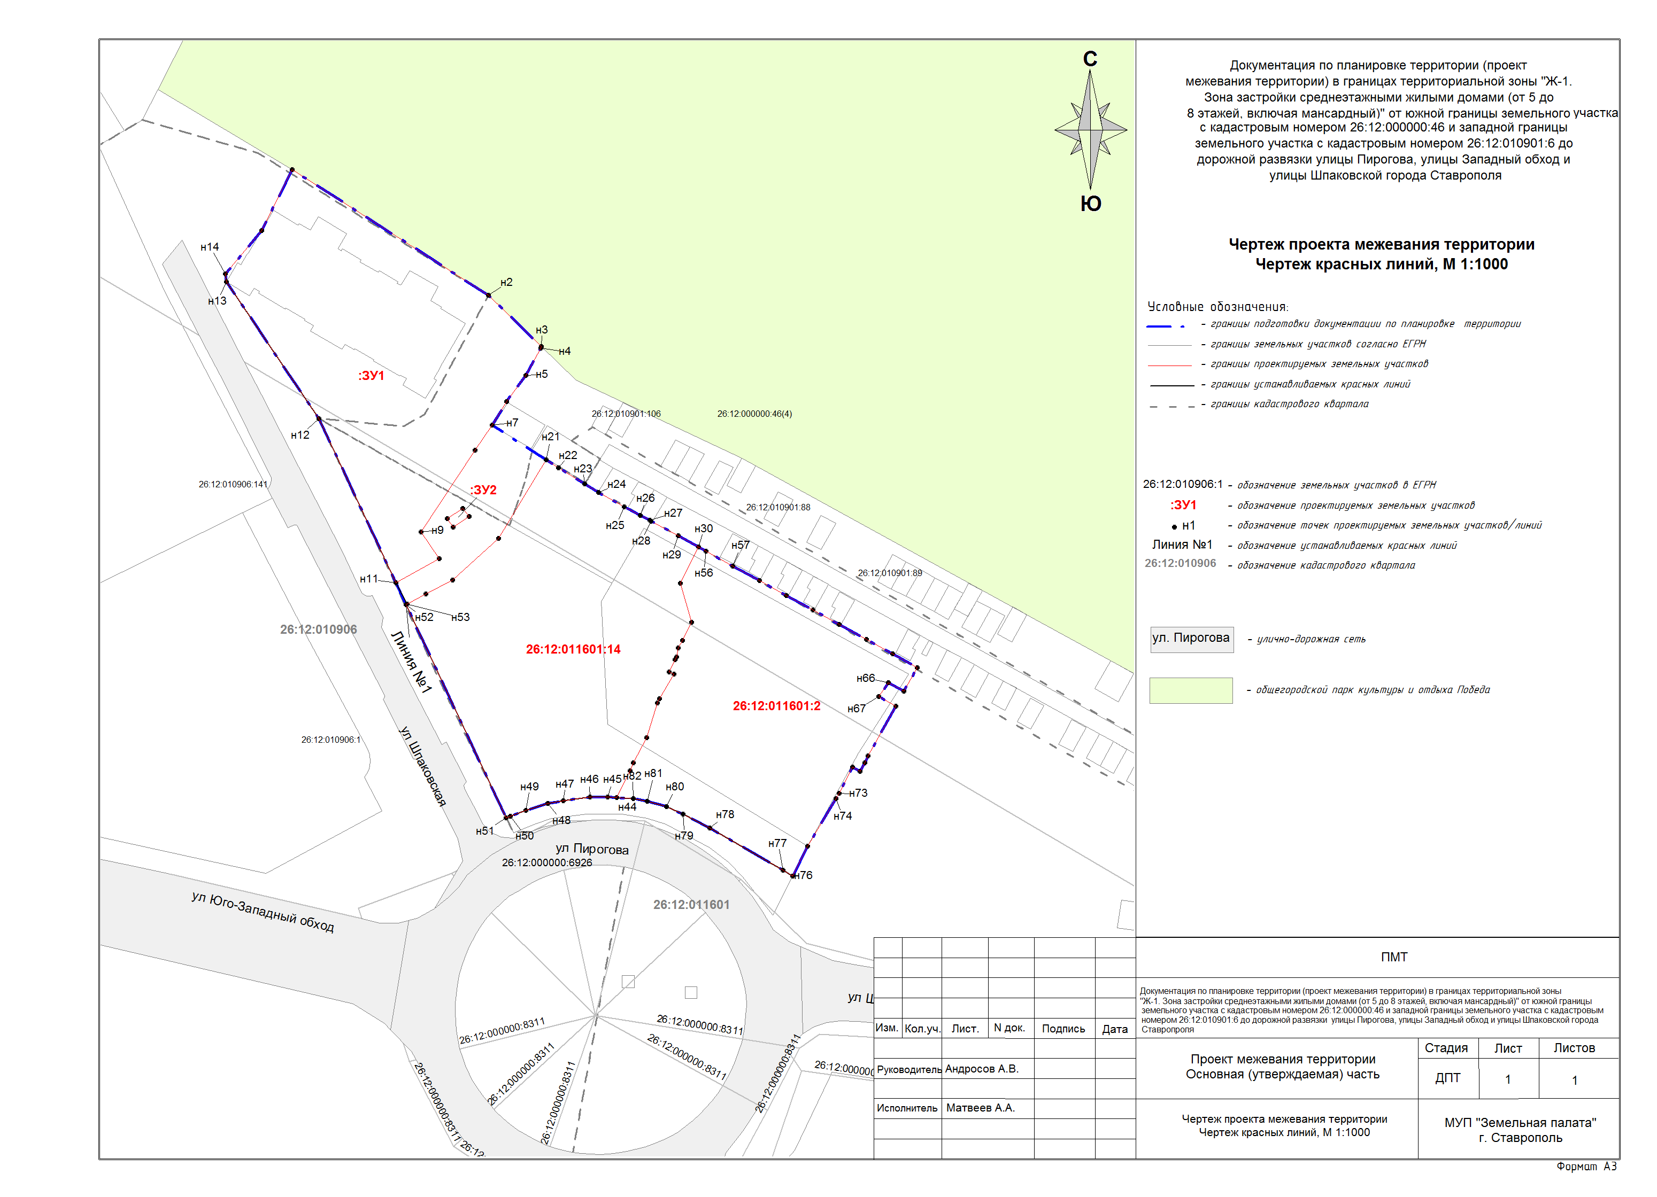

Приложение 8

к документации по планировке территории (проекту межевания территории) в границах территориальной зоны «Ж-1. Зона застройки среднеэтажными жилыми домами
(от 5 до 8 этажей, включая мансардный)» от южной границы земельного участка с кадастровым номером 26:12:000000:46 и западной границы земельного участка
с кадастровым номером 26:12:010901:6 до дорожной развязки улицы Пирогова, улицы Западный обход и улицы Шпаковской города Ставрополя

ЧЕРТЕЖ
проекта межевания территории
